 

**Licenciatura em**

**Engenharia Informática**

**Projeto de Sistemas de Informação   
 Relatório**

Ano letivo 2013-14

**Grupo de Análise de Sistemas do projeto Letrinhas**

Contents

1.Introdução 3

1.1 Visão Geral do Sistema 3

1.1.1 Aplicação para tablet 3

1.1.2 Sistema de Informação 3

1.2 Objetivos 3

1.3 Cliente 3

1.4 Fontes e Material de Referência 4

Aplicações para gravação de voz 4

Aplicações de Tradução de voz para Texto 4

Software Open Source 4

# 1.Introdução

## 1.1 Visão Geral do Sistema

A questão apresentada ao grupo de trabalho consiste na criação de um sistema que permita a avaliação de alunos do ensino básico, em diversas áreas, nomeadamente fluência na leitura, quer ao nível de palavras, quer de textos completos, entre outros tipo de testes como por exemplo interpretação de sons e/ou imagens, sempre através do recurso a um tablet.

O sistema será composto por uma aplicação Android e o respetivo sistema de informação.

## 1.1.1 Aplicação para tablet

A aplicação Android deverá permitir dois tipos de acessos, o do Professor, para fazer a correção dos testes na própria aplicação e o do aluno que através do interface do tablet deverá realizar os testes propostos pelo professor.

## 1.1.2 Sistema de Informação

O sistema de informação irá fornecer suporte à aplicação, recorrendo a uma base de dados e

formulários web.

## 1.2 Objetivos

O Letrinhas tem como principal objetivo permitir a avaliação dos alunos de uma forma simplificada e com diferentes tipos de registos dessa mesma avaliação.

O aluno através do dispositivo móvel terá acesso aos diferentes tipos de testes que serão submetidos previamente pelo professor e avaliados ou no momento ou posteriormente por este.

O sistema de informação estará acessível ao professor e permitirá não só a introdução dos testes, como a revisão de testes efetuados pelos alunos.

## 1.3 Cliente

O cliente é o Agrupamento de Escolas Artur Gonçalves, que através da dos docentes da Cadeira de Projetos de Sistemas de Informação, professor António Manso e professor Pedro Dias fizeram a articulação entre as duas partes.

## 1.4 Fontes e Material de Referência

Para melhor compreensão do conceito, utilizamos como material de referência os seguintes.

## 1.4.1 Aplicações para gravação de voz

* eRecorder (Aplicação para android);
* Smart Voice Recorder (Aplicação para Android);
* Voice Recorder Pro. (Aplicação para Android);

## 1.4.2 Aplicações de Tradução de voz para Texto

* ListNote Fala-para-texto Notas (Aplicação para Android);
* Speach to text (Aplicação para Android);
* Text to speach - Voice to text (Aplicação para Android);

## 1.4.3 Software Open Source

* Mi sound recorder (Aplicação para Android);
* Auphonic Software (Aplicação para Android & Iphone);
* Android Voice Recognition Tutorial;
* Rehearsal Assistant (Aplicação para Android);

## 1.5 Glossário

|  |  |
| --- | --- |
| Android | Sistema operativo para dispositivos móveis |
| Open Source | Software Informático que respeita as quatro liberdades definidas pela Free Software Foundation |

## 2 Modelo de Casos de Utilização

## 2.1 Atores

## 2.1.1 Aplicação

|  |  |
| --- | --- |
| Ator | Descrição |
| Aluno | Ator do sistema que interage diretamente com a aplicação realizando os testes propostos |
| Professor | Quem distribui e supervisiona o teste realizado pelo aluno. |

## 2.1.2 Sistema de Informação

|  |  |
| --- | --- |
| Ator | Descrição |
| Administrador | Ator responsável por criar contas de professor |
| Professor | Ator responsável por manipular o conteúdo da base de dados, criar e consultar testes de avaliação |

## 2.1.3 Casos de Utilização

## 2.1.3.1 Casos de Utilização da Aplicação em Android

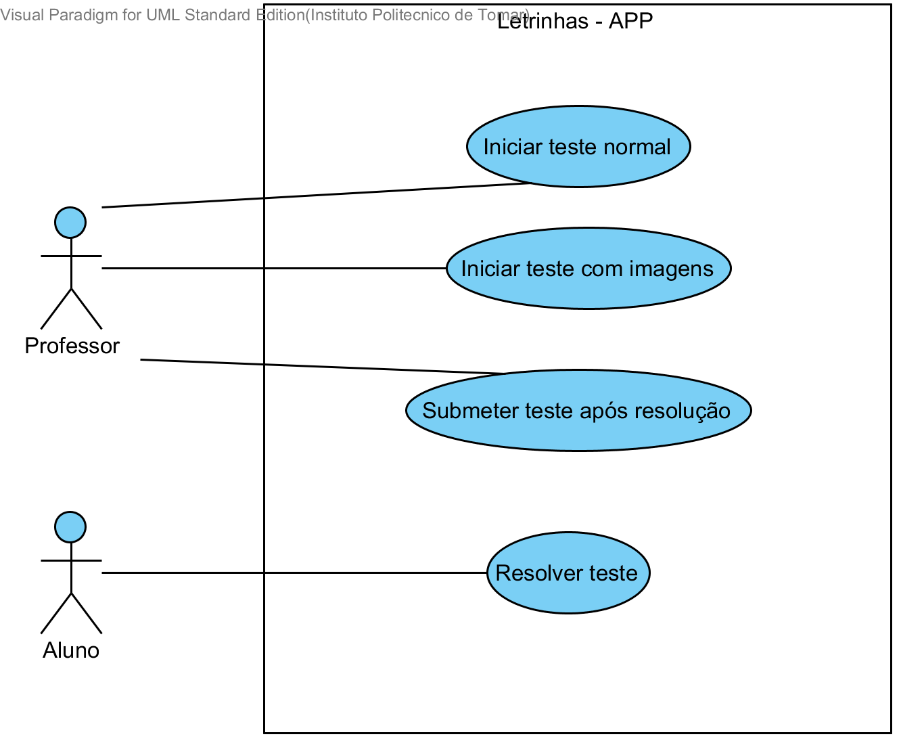

FIG.1 - Casos de Utilização do ator professor e aluno.

## 2.1.3.1 Casos de Utilização do BackOffice

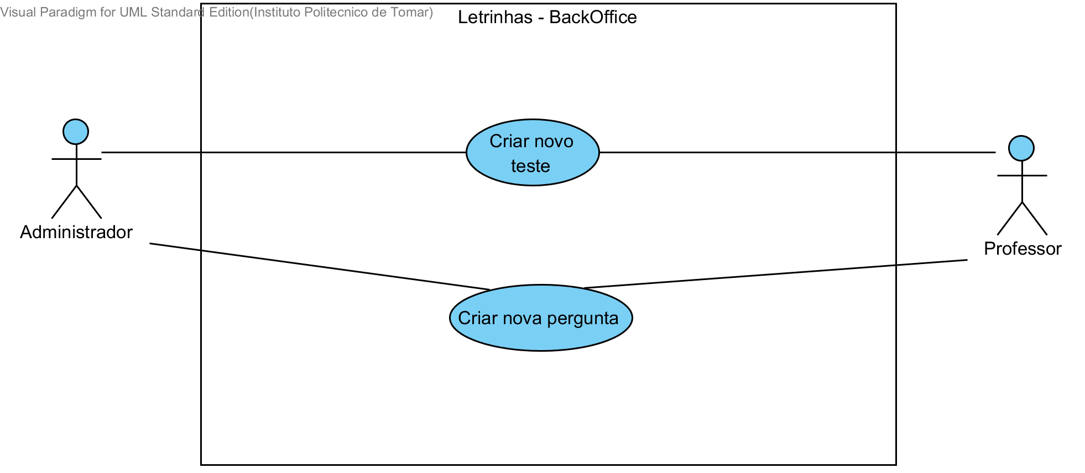

FIG.2 - Casos de Utilização do ator professor e administrador.